

***SCHOOL OF ELECTRONIC ENGINEERING***

电 子 工 程 学 院

**《图 像 分 析 与 处 理》**

**实验指导**

西安邮电大学

电 子 工 程 学 院

2025年3月

**实验一**  **MWOPKS.Syslab图像处理初步**

**与直方图均衡**

一、实验目的与要求

1．熟悉及掌握在MWORKS.Syslab中能够处理哪些格式图像。

2．熟练掌握在MWORKS.Syslab中如何读取图像。

3. 掌握图像数据类型及其相互转换。

4．掌握如何利用MWORKS.Syslab来获取图像的大小、颜色、高度、宽度等相关信息。

5．掌握如何在MWORKS.Syslab中按照指定要求存储一幅图像的方法。

6．掌握在MWORKS.Syslab中绘制灰度直方图的方法。

7. 掌握在MWORKS.Syslab中实现对图像的直方图均衡化处理。

二、实验原理及知识点

MWORKS正在成为中国的MATLAB，是全球第四个科学计算与建模仿真一体化软件，MWORKS经过 20 余年的持续研发和技术积累， 在功能层面达到与MATLAB/Simulink相当水平。MWORKS是国际先进、亚洲唯一、完全自主的系统仿真软件，具有国际排名前三的自主内核，也是中国首例向欧美出口求解内核引擎的高端设计仿真工业软件。其中MWORKS.Syslab用于算法开发与数值计算、数据分析与可视化、信息域计算分析等场景，提供基础数学、符号数学、统计、优化等大量高质量内置函数，支撑科学与工程计算，使用的算法语言是Julia语言，Julia 语言是一门高级、通用、动态的程序设计语言，适合用于与科学计算相关的高性能计算领域。它以易于应用的环境集成了计算、可视化和编程。作为强大的科学计算平台，它几乎能够满足所有的计算需求。

MWORKS.Syslab中补充了针对特定应用的工具箱（Toolbox），图像处理工具箱(TyImageProcessing)为数字图像处理、分析、可视化和算法开发提供了一套全面的参考标准算法。基于 TyImageProcessing 图像处理工具箱函数库，您可以使用传统图像处理技术对数字图像进行图像的格式转换，颜色空间变换，数字图像滤波，形态学处理，图像分割，图像增强、去噪，几何变换，多种图形检测，图像配准等功能。

1. 读取图像

使用 imread可以将图像读入Syslab环境，imread的语法为

[A](file:///C:/Program%20Files/MWORKS/Syslab%202024b/Docs/Help/TyImageProcessing/index.html" \l "/Doc/TyImageProcessing/Import,Export,andConversion/ReadandWriteImageDatafromFiles/GenericFileImportandExport/imread.html#%E8%AF%AD%E6%B3%95#/Doc/TyImageProcessing/Import,Export,andConversion/ReadandWriteImageDatafromFiles/GenericFileImportandExport/imread.html#a-图像数据)= imread([filename](file:///C:/Program%20Files/MWORKS/Syslab%202024b/Docs/Help/TyImageProcessing/index.html" \l "/Doc/TyImageProcessing/Import,Export,andConversion/ReadandWriteImageDatafromFiles/GenericFileImportandExport/imread.html#%E8%AF%AD%E6%B3%95#/Doc/TyImageProcessing/Import,Export,andConversion/ReadandWriteImageDatafromFiles/GenericFileImportandExport/imread.html#filename-图形文件名))

从 filename 指定的文件读取图像，并从文件内容推断出其格式。如果 filename 为多图像文件，则 imread 读取该文件中的第一个图像。例如，命令行

julia>A = imread("ngc6543a.jpg");

imread 返回 650×600×3 数组 A。

1. 将图像写入图形文件

将图像数据 A 写入 filename 指定的文件，并从扩展名推断出文件格式。imwrite 在当前文件夹中创建新文件。输出图像位深取决于 A 的数据类型和文件格式。imwrite的语法为

imwrite(A,filename) 例如，命令行

julia>A = rand(50, 50);

imwrite(A, "myGray.png")

将一个 50×50 的灰度值数组写入当前文件夹中的 PNG 文件。

下表为MWORKS.Syslab2025a中imread和imwrite所支持的一些常用图像/图形格式，更多细节可参阅帮助文档。

|  |  |  |
| --- | --- | --- |
| 格式名称 | 描述 | 扩展符 |
| TIFF | 加标识的图像文件格式 | .tif,.tiff |
| JPEG | 联合图像专家组 | .jpg |
| BMP | Windows位图 | .bmp |
| GIF | 图形交换格式(imwrite不支持) | .gif |
| PNG | 可移植网络图形 | .png |

函数size可给出一幅图像的行数和列数,经常使用的格式：

julia> [sz](file:///C:/Program%20Files/MWORKS/Syslab%202024b/Docs/Help/TyBase/index.html" \l "/Doc/TyBase/Arrays/DetermineSizeShapeAndOrder/size.html?searchQuery=size&helpServerPort=9116CC06F70C7776C6E25ABF01E45C0C1AA7B2858E93ECE58E7F23E214C2A17D#/Doc/TyBase/Arrays/DetermineSizeShapeAndOrder/size.html#sz-数组大小)=size(A)

返回一个元组，其元素是A的相应维度的长度。例如，如果A是一个3×4矩阵，则size(A)返回元组(3,4)，在图像处理编程时经常用到。

1. 显示图像

Syslab中图像一般是用函数imshow来显示，该函数基本语法如下：

imshow(I)

在图窗中显示灰度图像I，imshow使用图像数据类型的默认显示范围，并优化图窗、坐标区和图像对象属性以便显示图像。

需要显示多幅图像时，可以使用figure语句，它的功能是打开一个新的图像显示窗口。

例：命令

I=imread(‘rice.tif’);

Imshow(I);

J=imread(‘flowers.tif’);

figure,imshow(J);

将打开两个图形窗口，分别显示图像ric.tif与flowers.tif。

从两幅图像 A 和 B 创建一个复合图像

[C](file:///C:/Program%20Files/MWORKS/Syslab%202024b/Docs/Help/TyImageProcessing/index.html" \l "/Doc/TyImageProcessing/DisplayandExploration/BasicDisplay/DisplayImagesandImageSequences/imfuse.html#/Doc/TyImageProcessing/DisplayandExploration/BasicDisplay/DisplayImagesandImageSequences/imfuse.html#c-融合图像), = imfuse([A](file:///C:/Program%20Files/MWORKS/Syslab%202024b/Docs/Help/TyImageProcessing/index.html" \l "/Doc/TyImageProcessing/DisplayandExploration/BasicDisplay/DisplayImagesandImageSequences/imfuse.html#/Doc/TyImageProcessing/DisplayandExploration/BasicDisplay/DisplayImagesandImageSequences/imfuse.html#a-第一幅要合并到复合图像中的图像),[B](file:///C:/Program%20Files/MWORKS/Syslab%202024b/Docs/Help/TyImageProcessing/index.html" \l "/Doc/TyImageProcessing/DisplayandExploration/BasicDisplay/DisplayImagesandImageSequences/imfuse.html#/Doc/TyImageProcessing/DisplayandExploration/BasicDisplay/DisplayImagesandImageSequences/imfuse.html#b-第二幅要合并到复合图像中的图像))

如果图像 A 和 B 的尺寸不同，imfuse 函数会使用零填充来调整较小的尺寸，使得两幅图像的尺寸相同，然后再创建复合图像。输出 C 是一个数值矩阵，其中包含图像 A 和 B 的融合版本。

例：加载一幅图像到工作空间中，创建一个应用了旋转偏移的副本，并显示融合图像

using TyImageProcessingusing

using TyPlot

A = imread("cameraman.tif");

B = imrotate(A, 5, "bicubic", "crop");

C, = imfuse(A, B)

imshow(C)

例：将图像加载到工作区中，创建一个应用了旋转偏移的副本，显示A和B的差异

using TyImageProcessing using TyPlot

A = imread("cameraman.tif");

B = imrotate(A, 5, "bicubic", "crop");

imshowpair(A, B, "diff")；

1. 保存图像

使用 imwrite可以将图像保存，imwrite的语法为

imwrite(A,"filename")

将图像数据A写入filename指定的文件，并从扩展名推断出文件格式。imwrite在当前文件夹中创建新文件。

imwrite(A, "my\_blend\_overlay.png");

将图像A存成当前目录下名字为my\_blend\_overlay.png的图像文件。

1. 数据类与图像类型

虽然我们处理的是整数坐标，但Syslab中的像素值本身并不是整数，TyImageProcessing支持的各种像素类有double、uint8、uint16、uint32、int8、int16、int32、single、 char、logical。所有的数值计算都可用double类进行。支持四种图像类型，即亮度图像、二值图像、索引图像、RGB图像，大多数单色图像的处理运算是通过二值图像或亮度图像来进行，当提到图像时，是指一幅‘数据类图像类型图像’，例'uint8亮度图'。

数据类间的转换语法为：

[I](file:///C:/Program%20Files/MWORKS/Syslab%202024b/Docs/Help/TyImageProcessing/index.html" \l "/Doc/TyImageProcessing/Import,Export,andConversion/ImageTypeConversion/ConvertBetweenImageTypes/rgb2gray.html#%E8%AF%AD%E6%B3%95#/Doc/TyImageProcessing/Import,Export,andConversion/ImageTypeConversion/ConvertBetweenImageTypes/rgb2gray.html#i-灰度图片)=rgb2gray([RGB](file:///C:/Program%20Files/MWORKS/Syslab%202024b/Docs/Help/TyImageProcessing/index.html" \l "/Doc/TyImageProcessing/Import,Export,andConversion/ImageTypeConversion/ConvertBetweenImageTypes/rgb2gray.html#%E8%AF%AD%E6%B3%95#/Doc/TyImageProcessing/Import,Export,andConversion/ImageTypeConversion/ConvertBetweenImageTypes/rgb2gray.html#rgb-真彩色图像))

将真彩色图像 RGB 转换为灰度图像 I。rgb2gray 函数通过消除色调和饱和度信息，同时保留亮度，来将 RGB 图像转换为灰度图。

[J](file:///C:/Program%20Files/MWORKS/Syslab%202024b/Docs/Help/TyImageProcessing/index.html" \l "/Doc/TyImageProcessing/Import,Export,andConversion/ImageTypeConversion/ConvertBetweenDataTypes/im2uint8.html#%E8%AF%AD%E6%B3%95#/Doc/TyImageProcessing/Import,Export,andConversion/ImageTypeConversion/ConvertBetweenDataTypes/im2uint8.html#j-类为uint8的图像) = im2uint8([I](file:///C:/Program%20Files/MWORKS/Syslab%202024b/Docs/Help/TyImageProcessing/index.html" \l "/Doc/TyImageProcessing/Import,Export,andConversion/ImageTypeConversion/ConvertBetweenDataTypes/im2uint8.html#%E8%AF%AD%E6%B3%95#/Doc/TyImageProcessing/Import,Export,andConversion/ImageTypeConversion/ConvertBetweenDataTypes/im2uint8.html#i-输入图像)) 将图像[I](file:///C:/Program%20Files/MWORKS/Syslab%202024b/Docs/Help/TyImageProcessing/index.html" \l "/Doc/TyImageProcessing/Import,Export,andConversion/ImageTypeConversion/ConvertBetweenDataTypes/im2uint8.html#%E8%AF%AD%E6%B3%95#/Doc/TyImageProcessing/Import,Export,andConversion/ImageTypeConversion/ConvertBetweenDataTypes/im2uint8.html#i-输入图像)数据类转换为8 bit unsigned int型数据

图像类和类型间的转换常用命令有：

|  |  |  |
| --- | --- | --- |
| 名称 | 将输入转换为 | 有效的输入图像数据类 |
| im2uint8 | uint8 | Float32、Float64、Int16、UInt8、UInt16、Bool |
| im2uint16 | uint16 | Float32、Float64、Int16、UInt8、UInt16、Bool |
| mat2gray | Float64 | UInt8、UInt16、Int16、Float32、Float64 |
| im2single | Float32 | UInt8、UInt16、Float64、Bool、Float32 或 Int16 |
| im2bw | Bool | Float32、Float64、Int16、UInt8、UInt16 |

1. 获取图像信息 imfinfo

imfinfo函数用于读取图像文件的有关信息，其语法格式为

[info](file:///C:/Program%20Files/MWORKS/Syslab%202024b/Docs/Help/TyImageProcessing/index.html" \l "/Doc/TyImageProcessing/Import,Export,andConversion/ReadandWriteImageDatafromFiles/GenericFileImportandExport/imfinfo.html#/Doc/TyImageProcessing/Import,Export,andConversion/ReadandWriteImageDatafromFiles/GenericFileImportandExport/imfinfo.html#info-有关图形文件的信息)=imfinfo([filename](file:///C:/Program%20Files/MWORKS/Syslab%202024b/Docs/Help/TyImageProcessing/index.html" \l "/Doc/TyImageProcessing/Import,Export,andConversion/ReadandWriteImageDatafromFiles/GenericFileImportandExport/imfinfo.html#/Doc/TyImageProcessing/Import,Export,andConversion/ReadandWriteImageDatafromFiles/GenericFileImportandExport/imfinfo.html#filename-图形文件名))

返回一个结构体，该结构体的字段包含有关图形文件 filename 中的图像的信息。

例：查找有关示例图像ngc6543a.jpg的信息

using TyImageProcessing

pkg\_dir = pkgdir(TyImageProcessing)

source\_path = pkg\_dir \* "/resources/ngc6543a.jpg"

info = imfinfo(source\_path)

要显示结构体中的所有属性，请在命令行窗口中键入info。

julia> info

Dict{Any, Any} with 12 entries:

"Format" => "JPEG"

"jfif\_version" => (1, 1)

"Height" => 650

"jfif" => 257

"BitDepth" => 24

"FileModDate" => "Fri Apr 19 14:49:47 2024"

"jfif\_density" => (1, 1)

"Width" => 600

"FileSize" => 27387

"jfif\_unit" => 0

"Filename" =>

"C:\\Users\\Public\\TongYuan\\.julia\\packages\\TyImageProcessing\\examples\\resources\\ngc6543a.jpg"

"comment" => "CREATOR: XV Version 3.00b Rev: 6/15/94 Quality = 75, Smoothing = 0\n"

1. 图像的直方图

在对图像进行处理之前，了解图像整体或局部的灰度分布情况非常必要。对图像的

灰度分布进行分析的重要手段就是建立图像的灰度直方图（Density Histogram），利用图像灰度直方图，可以直观地看出图像中的像素亮度分布情况；通过直方图均衡化，可以对图像的质量进行调整。

假设一幅数字图像的像素总数为N，在范围[0，G]内共有L个灰度级，其直方图定义为离散函数，其中，rk是区间[0，G]内的第K级的亮度，nk是灰度级为rk的图像中的像素数。

对于uint 8类图像，G的值为255；对于uint 16类图像，G的值为65535；对于double类图像，G的值为1.0。

通常，会用到归一化直方图，用所有元素h(rk)除以图像中的像素总数N所得到的图形



P(rk)表示灰度级rk出现的频数。

Syslab图像处理工具箱提供了imhist函数来计算和显示图像的直方图，其调用格式为：

[counts, edges] = imhist(I)

计算灰度图像 I 的直方图。imhist函数在 counts中返回直方图计数，在edges中返回bin位置。对灰度图来说，edges长度为256，例：

using TyImages

pkg\_dir = pkgdir(TyImages)

source\_path = pkg\_dir \* "/examples/resources/lena1.jpg"

I = imread(source\_path); imhist(I, fig=true)

 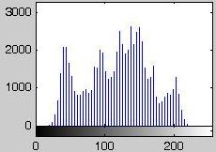

(a) 原图 (b) 直方图

**图1 灰度图像的直方图及归一化直方图**

如果图像的灰度分别集中在较窄的区间，从而引起图像细节的模糊，为了增强图像，可通过改善各部分亮度的比例关系，即通过直方图的方法来实现。这种方法是以概率论为基础的，常用的方法有直方图均衡化和直方图匹配（规定化）。

1. 直方图均衡化

[直方图均衡化](http://baike.baidu.com/view/1164383.htm" \t "_blank)处理的中心思想是把原始图像的灰度[直方图](http://baike.baidu.com/view/60840.htm" \t "_blank)从比较集中的某个灰度区间变成在全部灰度范围内的均匀分布。[直方图均衡化](http://baike.baidu.com/view/1164383.htm" \t "_blank)就是对[图像](http://baike.baidu.com/view/42116.htm" \t "_blank)进行非线性拉伸，重新分配图像像素值，使一定灰度范围内的像素数量大致相同。直方图均衡化是一种自动调节图象对比度质量的算法，使用的方法是灰度级变换：s = T(r) 。它的基本思想是通过灰度级r的概率密度函数p(rk )，求出灰度级变换T(r)。

灰度直方图的计算十分简单，依据定义在离散形式下有下面的公式成立：



计算累积直方图：



取整扩展：



映射对应关系：



根据原图像的直方图统计值就可算出均衡化后各像元的灰度值。直方图上灰度分布较密的部分被拉伸；灰度分布较稀疏的部分被压缩，使图像对比度总体上得到增强。

Syslab图像处理工具箱提供了直方图均衡函数histeq。其调用格式为：

J = histeq(I,n);

变换灰度图像 I，以使输出灰度图像 J 的直方图具有 64 个 bin 且大致平坦。其中,n是均衡化后的灰度级数目，是一个可选参数，缺省值是64。显示图像’RSImg.gif’的直方图均衡化前后的图像及对应的直方图，如图2所示。

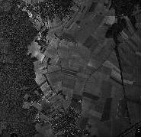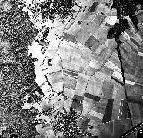

(a)原图像 (b) 直方图均衡化后图像

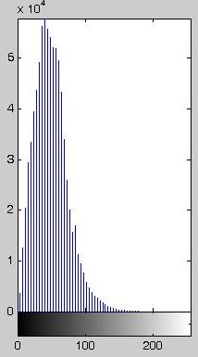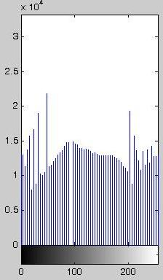

(c) 原图的直方图 (d) 均衡化后的直方图

图2 直方图均衡化前后的图像及其直方图

三、实验内容及步骤

1．利用imread( )函数读取一幅图像，将图像数据存入一个数组中，并通过size函数查看图像宽度、高度及位深度信息；

2．利用imshow( )函数来显示一幅图像；

3．利用imfuse( )函数来显示两幅图像复合后的结果图；

4．利用imshowpair( )函数显示两幅图像的差异；

5．利用imwrite( )函数将图像存成相应目录下的图像文件；

6．利用im2bw将一幅灰度图像转化为二值图像，并且用imshow显示出来观察图像的特征；

7．利用imfinfo函数来获取图像文件的压缩、颜色及大小等其他的详细信息；

8．调入实验图像，利用histeq( )函数进行直方图均衡化处理

9．利用imhist( )函数显示原图直方图和经过均衡化处理过的图像直方图；

10．将以上每一步的函数执行语句拷贝下来，写入实验报告，将得到的对应图像结果拷贝下来放入实验报告，并进行结果分析。

四、考核要点

1. 熟悉在MWORKS.Syslab中如何读入图像、如何获取图像文件的相关信息、如何显示图像及保存图像等，熟悉相关的处理函数。

2. 明确不同的图像文件格式，由于其具体的图像存储方式不同，所以文件的大小不同，因此当对同一幅图像来说，有相同的文件大小时，质量不同。

3. 熟悉在MWORKS.Syslab中如何显示图像的直方图及如何进行直方图均衡化处理，分析处理结果。

五、实验报告要求

描述实验目的、实验原理及实验基本步骤，用数据和图片给出各个步骤中取得的实验结果，并进行相应的数据分析，就实验中遇到的问题及解决方法进行描述，回答思考题，给出实验总结及程序清单。

六、思考题

(1) MWORKS.Syslab软件可以支持哪些图像文件格式？

(2) 说明函数imread的用途格式以及各种格式所得到图像的性质。

(3) 为什么用I = imread(‘lena.bmp’) 命令得到的图像I不可以进行算术运算？

(4) 直方图是什么概念？它反映了图像的什么信息？

(5) 直方图均衡化是什么意思？分析直方图均衡化的优缺点？

(6) 如果对同一幅图像连续两次进行直方图均衡化，能否进一步改善图像的质量？

七、实验图像

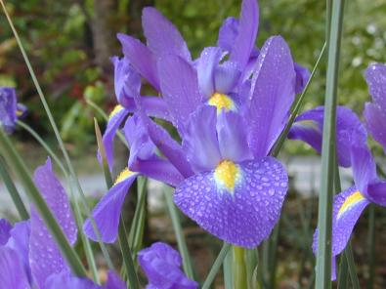 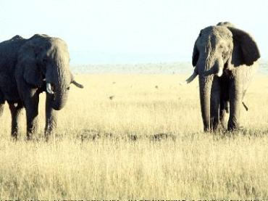

Fig.1 flower.tif Fig.2 elephant.jpg

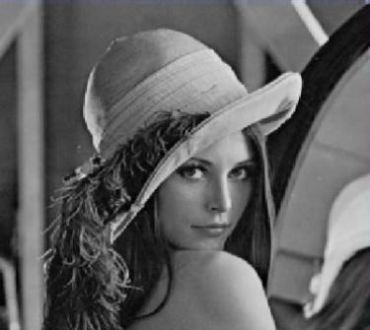 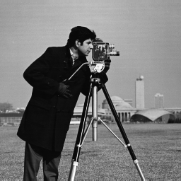

Fig.3 lena1.jpg Fig.4 camema.jpg

 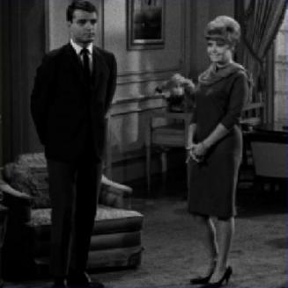

Fig.5 pollen.jpg Fig.6 couple1.jpg